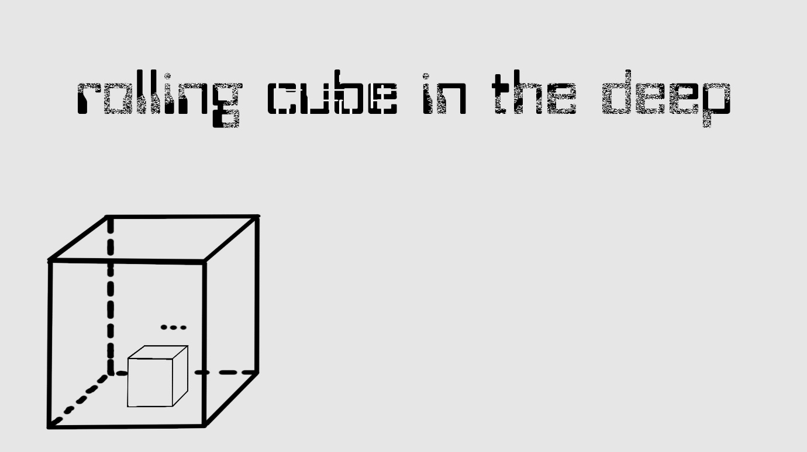

2017184002 구건모

2017184012 박시연

# 게임 소개

20x20의 공간 속에 떨어진 작은 큐브가 잘 보이지 않는 공간을 탐험하여 안전하게 밖으로 빠져나가는 게임. 하염없이 배회하는 적 큐브는 작은 큐브의 흔적을 발견하면 놓치지 않고 끝까지 쫓아옵니다. 작은 큐브는 바닥에서 뿜어져 나오는 노란빛 속에서 숨거나 작은 큐브만 통과할 수 있는 곳으로 가는 등 따돌리기 위해 노력해야 합니다.

# 프로그램 구조 소개

|  |  |
| --- | --- |
| 각 종류별로 파일을 분할하였으며 | 각 헤더들은 클래스로 만들어 안에 변수와 함수를 정의하였으며 |
| cpp에서 헤더에 정의된 함수들의 코드를 작성하였습니다. | 그 후 메인.cpp에 이와 같이 정의를 하여 사용하였습니다. |

# 프로젝트 진행 상황 및 작업 결과

|  |  |
| --- | --- |
|  |  |
|  |  |
|  | |

전체적으로 맵은 어둡지만 적 큐브는 스스로 발산하기 때문에 적이 오는 것을 알아챌 수 있다. 작은 큐브는 적 큐브에 비해 크기가 작아 이동속도가 느리며, 여러 장치를 이용하여 위협을 피해 열쇠를 얻어야 한다. 작은 큐브는 이동하면서 쿠키조각을 흘리는데, 적 큐브가 쿠키조각을 감지하면 곧장 작은 큐브를 향해 이동한다. 노란 조명 위에 서있으면 녹색 조명으로 바뀌어 안전한 상태가 되고, 프레임 박스 안에 들어가면 적 큐브는 통과하지 못한다. 몇 군데 경보장치가 붙어있기 때문에 밟게 되면 사이렌이 울리고 적 큐브의 이동속도가 빨라지게 된다.

|  |  |
| --- | --- |
| w a s d | 앞, 뒤, 좌, 우 방향키 |
| q e | Q,-시계 반대방향으로 카메라 90도 회전  E-시계 방향으로 카메라 90도 회전 |
| (대기화면)p , l | P-플레이 시작  L-간단한 조작 방법 및 오브젝트 설명 |
| 숫자 1 (개발자 모드) | 위에서 전체 맵을 바라보도록 시점 변환 |
| (게임오버 및 클리어)p | 리플레이 버튼 |

# 그간의 작업

|  |  |
| --- | --- |
| 구건모 | * 파워 프로그래머 * 카메라 캐릭터의 좌표와 시점에 따라 회전 및 이동 * 스포트라이트 조명 사용 * 텍스트를 이용한 맵툴 코드 작성 * 객체들의 움직임과 같은 상화작용 작성 * 클래스 분할 및 작성 * 사운드 코드 작성 |
| 박시연 | * 총 기획 담당 * BGM 선택 * 그래픽 담당 |

# 후기

구건모

* 후기를 쓰자면 처음에 계획한 것을 거의 다 구현한 것에 대해서는 만족합니다.
* 1달 전 기획 단계일 때 처음부터 좋은 기획이 나와서 열정을 가지고 작업을 하였고 캐릭터의 이동과 그에 따라 삼각함수를 이용해 카메라의 좌표를 잡는 것까지 수월하게 진행하였습니다.
* 그 후 텍스처 파일을 이용해 맵이나 아이템을 배치하는 것 등등 여러 가지를 진행하며 순항하였습니다.
* 하지만 택스처 맵핑에서 오류가 떠서 오랜 시간 정체가 되었으며 이 때문에 obj 파일 인풋을 하려 하였지만 방향을 선회하여 open gl에서 지원하는 도형들로 표현하기로 했습니다.
* 힘들었지만 결국 게임을 만드는데 마지막 날까지 힘을 내어 성공하였습니다.
* 이번 프로젝트에서는 효율적인 분업을 위해 파일 구조를 잘 나누고 클레스를 분할하여 작업을 하였으며 생각보다 잘 진행되었습니다.
* 3D 게임을 만들어보니 윈도우프로그래밍 시간에 2D로 게임을 만들었던 것과는 비교도 할 수 없을 정도로 어려웠지만 보다 게임 같은 게임이 만들어졌고 실제 3D 게임에서 사용되는 조명이라던가 카메라를 직접 구현을 해보면서 다양한 기술을 배울 수 있는 기회였습니다.
* 하지만 딱히 open gl이 좋은 라이브러리인 것 같진 않습니다. 조명이라던가 조명이라던가… 엔진에 비해 너무 떨어지는 성능을 가지고 있는 것 같습니다. 개수 재한이나 하나하나 쿼드로 나누지 않으면 조명이 안 나뉜다거나 하는 문제가 너무 싫었습니다. 그래도 좋은 경험이었습니다.

박시연

* 어쩜 시간이 이렇게 빨리 가는지 모르겠다. 뭐했다고 벌써 최종 프로젝트 발표날이 다가오는지, 고통스럽다. 하지만 재미를 설계하는 과정은 재미있었고, 많은 생각을 가지게 만들었다. 내가 더 빨리 움직였다면 더 나았을 거라는 미련도 든다. 언제나 드는 생각이지만, 미리미리 일정을 끝내는 건 어렵다고 느꼈다. 몰아서 했기 때문에 제출하면 정리하고 곧바로 잘 생각이다. 배고프지만 너무 피곤하다.
* 기획 단계에서 짧은 시간이 걸리겠다고 생각했지만 실질적으로 구현하기에 내가 실력이 부족했다고 생각한다. 그로 인해 많은 부담을 건모가 지게 되어서 정말 미안하게 생각한다.
* 오픈지엘로 그림을 그리는게 너무 재미있었다. 예전부터 push&pop이 늘어날수록 생각할 게 많아졌는데, 내가 만들어야 하는 결과물이 눈에 보이자 생각이 더 잘 돌아갔다.
* 버그 찾느라 재미있게 플레이했는데 가끔 분위기가 너무 스산하게 변해서 무서운 적도 있었다.
* 게임에 어울리는 음악은 개인 작업용 프리소스 사이트에서 찾았다. 정말 좋은 사이트다. (<https://www.jamendo.com/start>) 널리널리 알았으면 좋겠다.